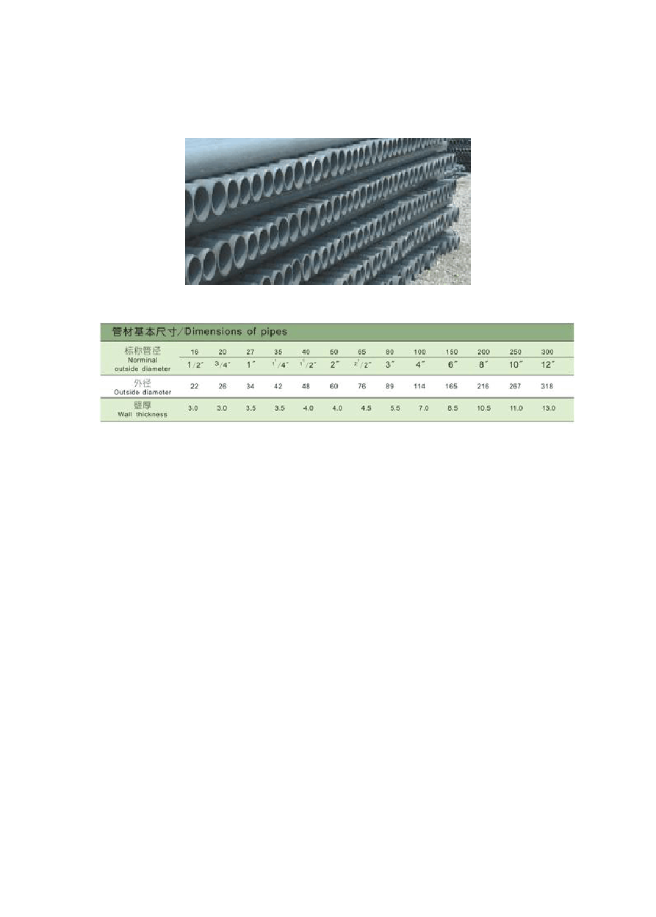
实用标准文档

给水用 U-PVC 管材 (英制)

尺寸规格：

产品特点：
1、 具有优良的耐化学腐蚀性和绝缘性。
2、 产品尺寸稳定，材料密实，壁厚均匀。
3、 耐压、阻燃、强度高。
4、 管壁光滑，摩擦阻力小，不结垢，高效输送。
5、 耐用，使用寿命 20-50 年。

使用说明：
1、粘合式连接方法:
A、 将管件承口的内壁及直管的两端擦揩，不能留有水份、油迹。
B、 量出直管应插入管件承口的长度，在直管上标出记号。
C、 将安装工具（指 4"以上），如收线机，各自套入直管，做好准备，然后在管件承口的内壁、直管的
插入部分分别均匀地涂上薄薄的胶粘剂。
D、 立即将直管插入管件承口，用收线机将直管插至有记号的位置即可，保持
15 分钟。
2、承插式连接方法:
A、 将扩口管的内壁，直管插入部分的外壁清理干净。
B、 量出扩口部分的长度，在插入的直管上做上标记（长度标记应适当短于测量长度）。
C、 将胶圈旋转于扩口端的凹槽内（胶圈有坡度的一端向外），插入的直管管端
15°倒角，以便顺利插入。
D、 将直管插入端对准扩口端插入，用收线机将直管插到标记处即可。

文案大全

实用标准文档

给水用 U-PVC 管件 (英制)

名称 同径(套管)
规格 1/2"-10" mm
名称 法兰
规格 1/2"-12" mm

名称 45°弯头规格 mm 1/2"-10"
名称 外螺纹接
头
规格 1/2"-6" mm

名称 90°弯头规格 mm 1/2"-10"
名称 大月弯
规格 1/2"-12" mm

名称 异径
规格 3/4"X1/2" mm -10"X8"
名称 内螺纹接
头
规格 1/2"-1" mm

名称 90°正三通
规格 1/2"-10" mm
名 90°内螺称 纹 弯 头 规
格 1/2"-1"
mm

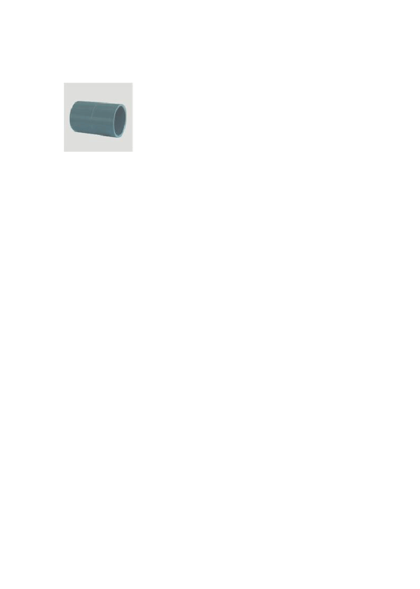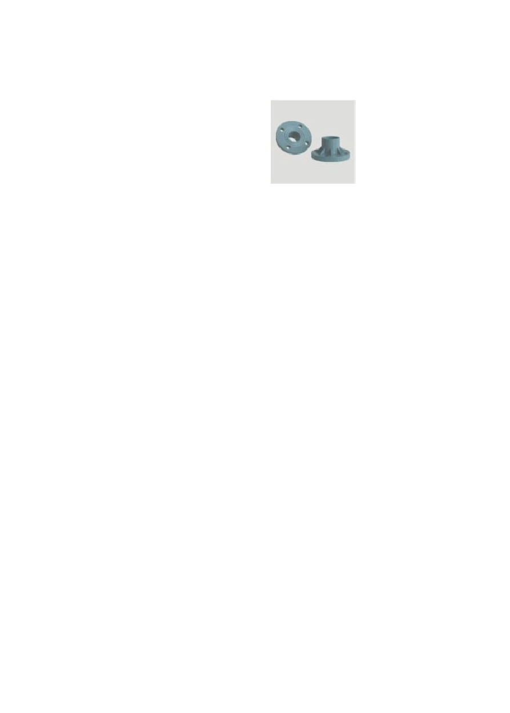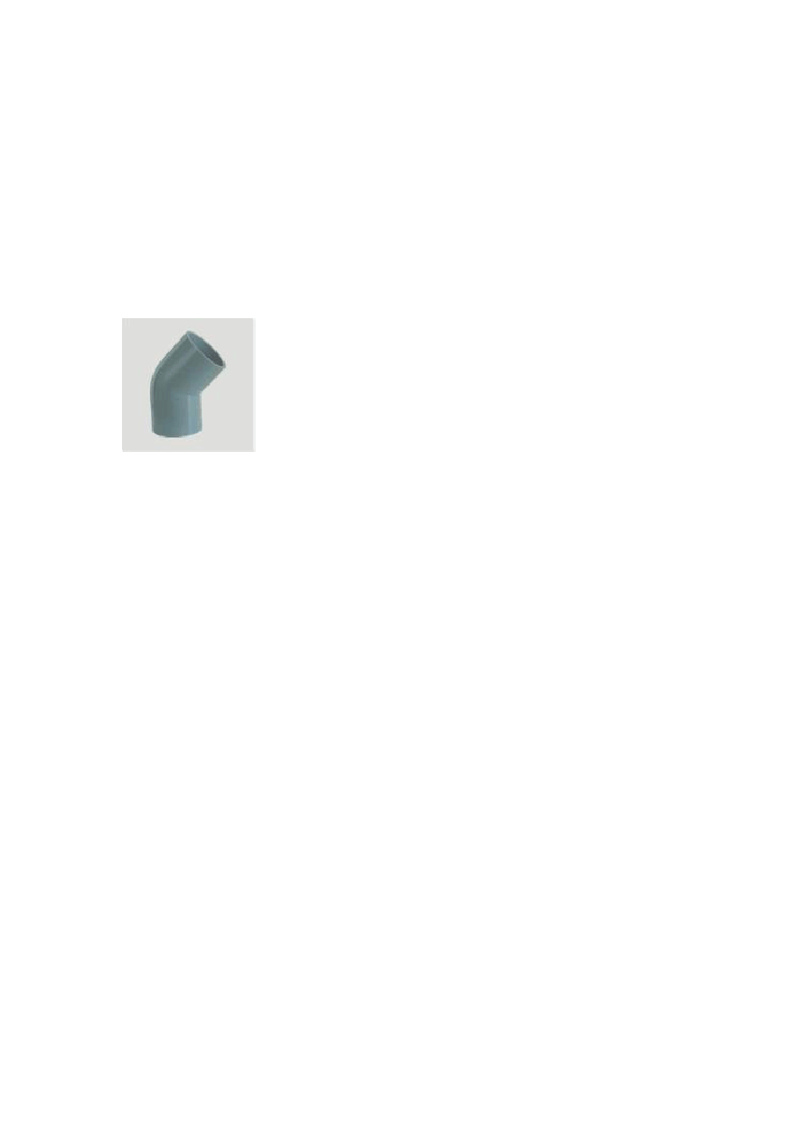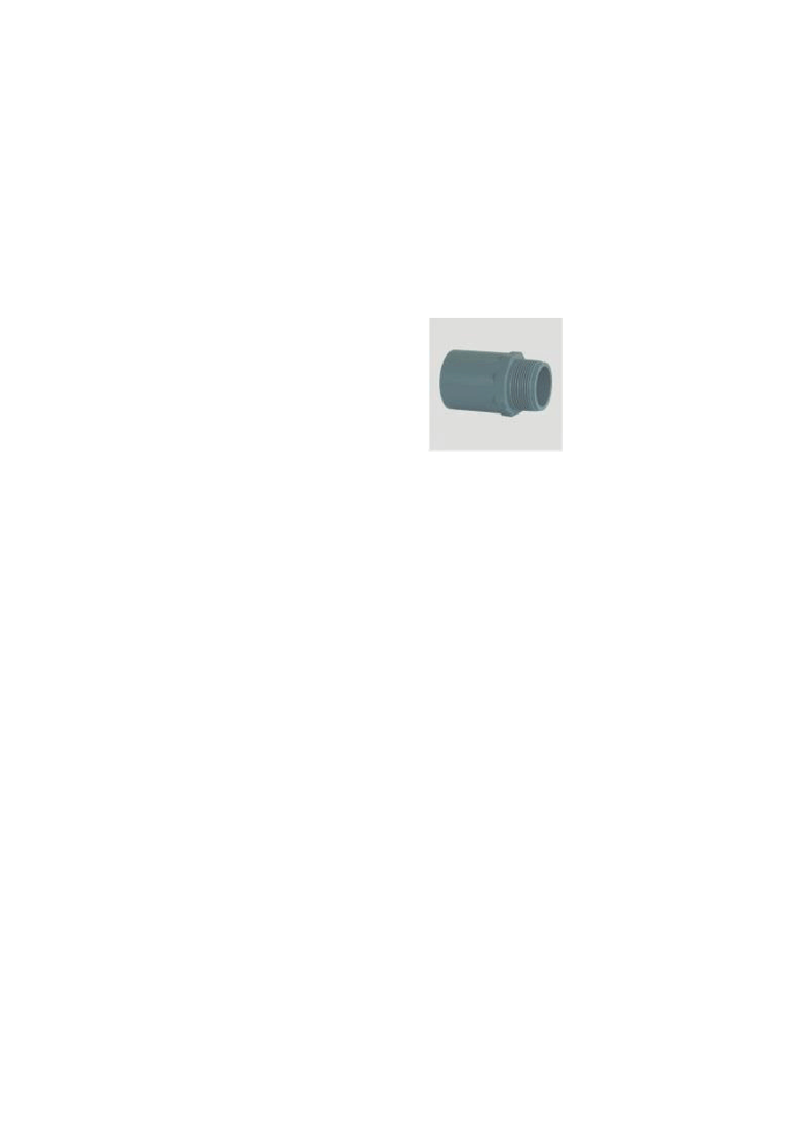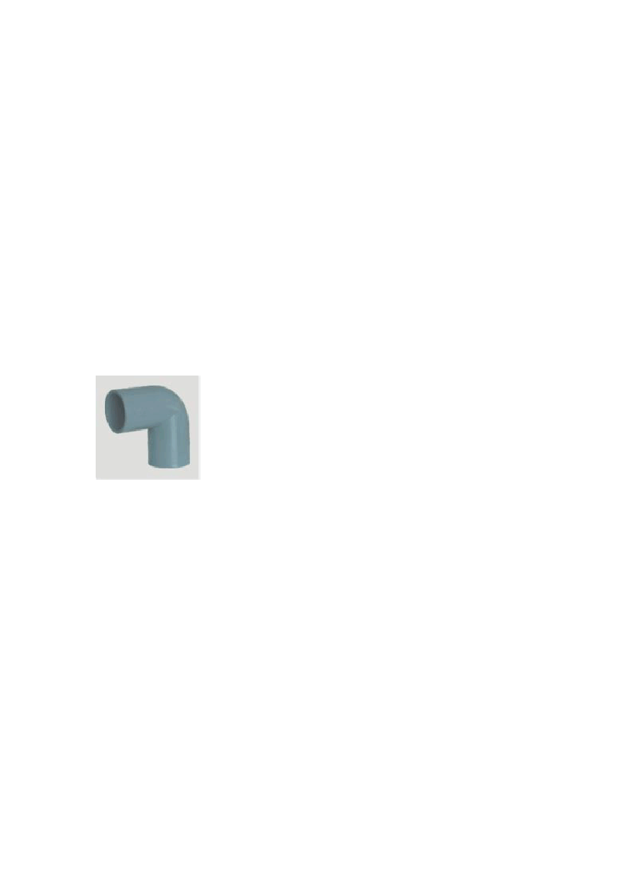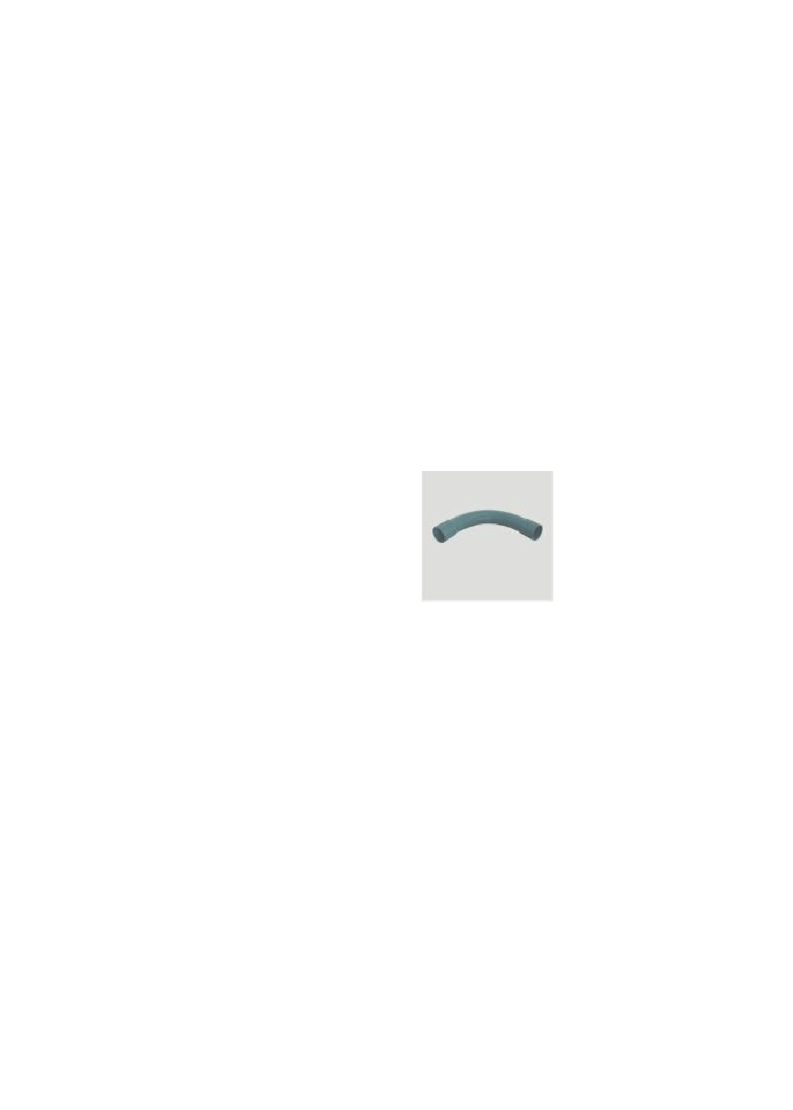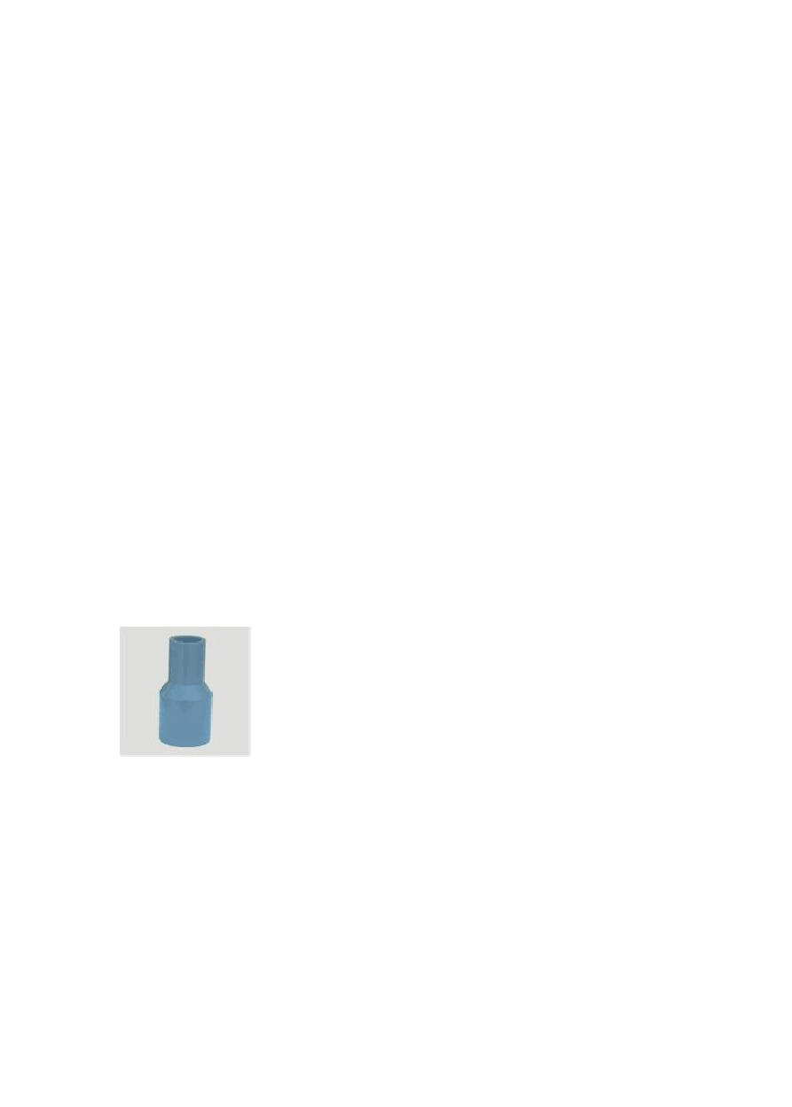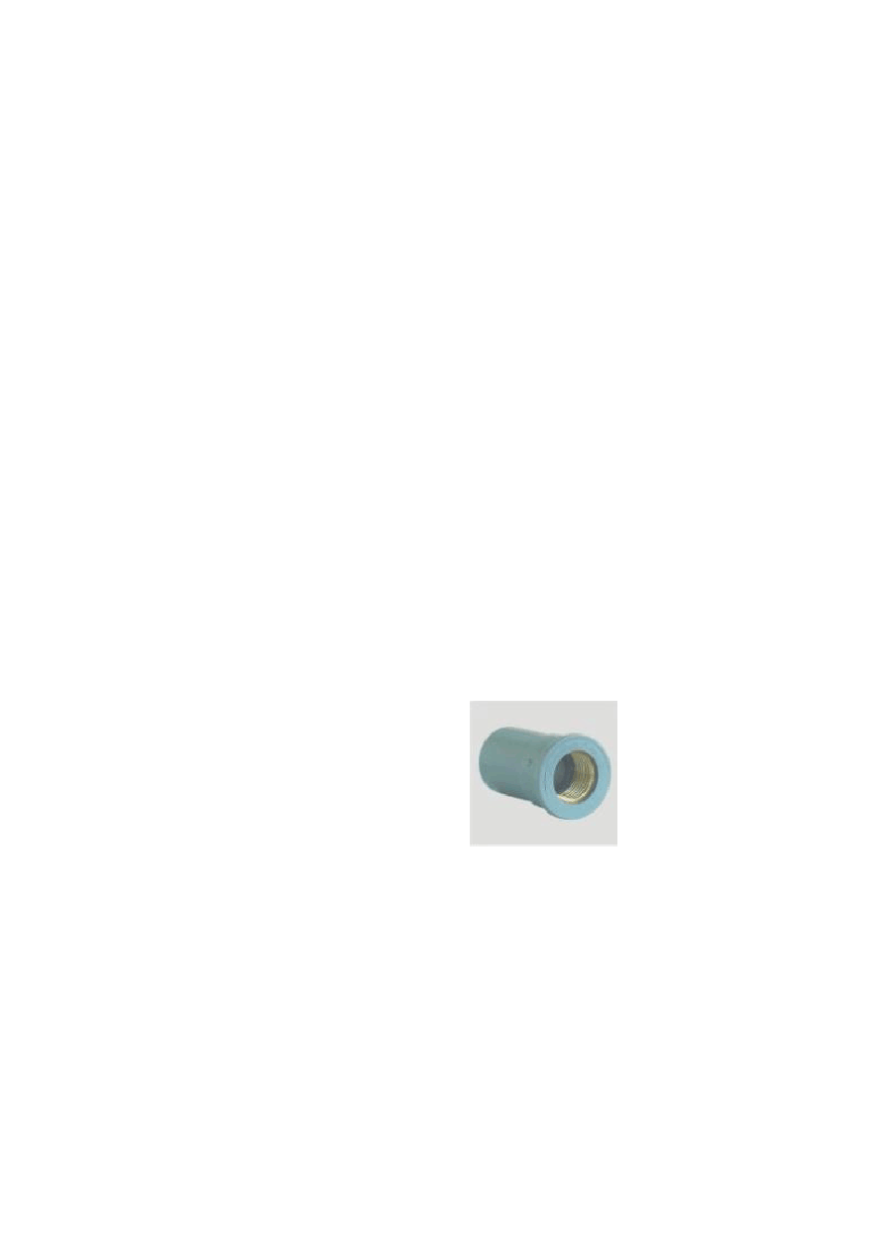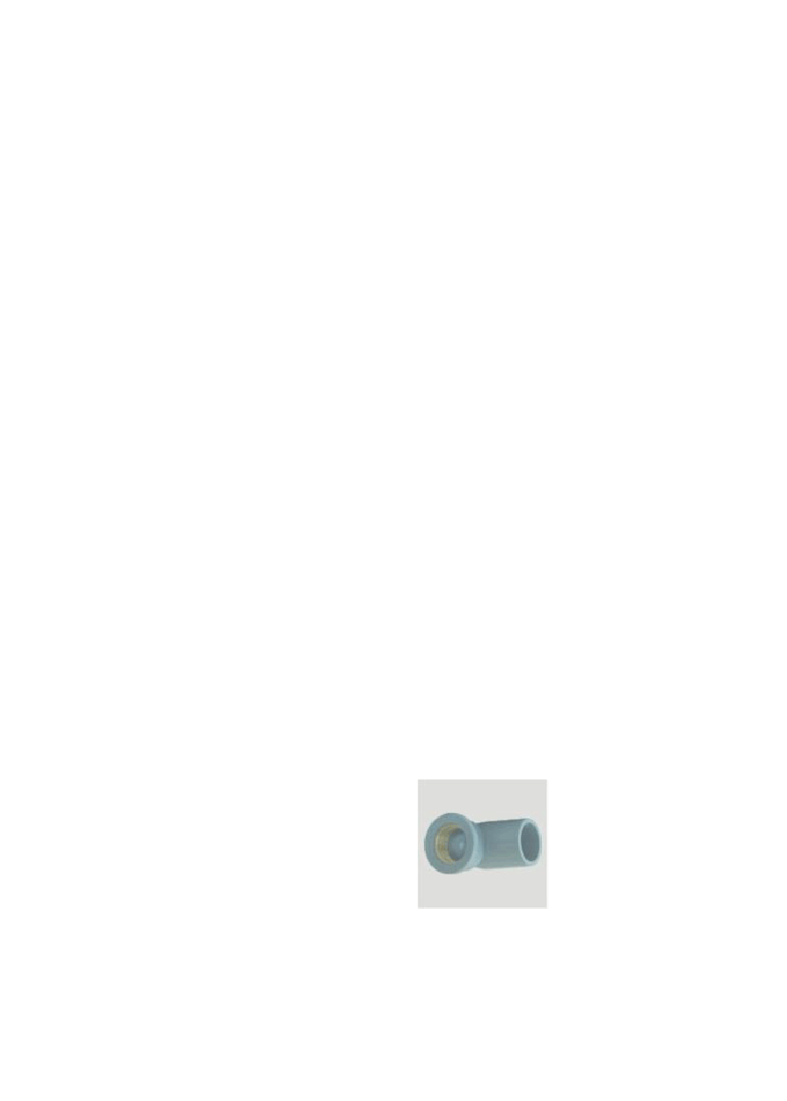

文案大全

实用标准文档

名 90°异径三通称
规
格 3/4"X1/2"-8"X6"
m
m

名称 铜螺纹三通
规格 1/2"-1" mm



文案大全

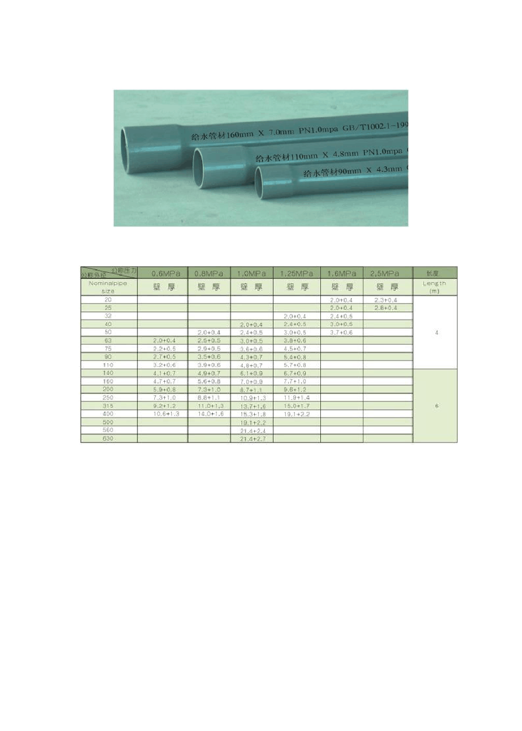
实用标准文档

给水用 U-PVC 管材 (国标)

管材基本尺寸

注:
- 表中所列压力等级为 20°C 下许可操作压力.
- 管材长度也可依订货要求确定.计划产品颜色为灰色,也可依订货要求确定. Note:
- The prassure shows the allows operating pressure as 20°C in this list.
- The Lengthes & Colors can be made to meet by client's request.(General color gray)

文案大全

实用标准文档

给水用 U-PVC 管件(国标)

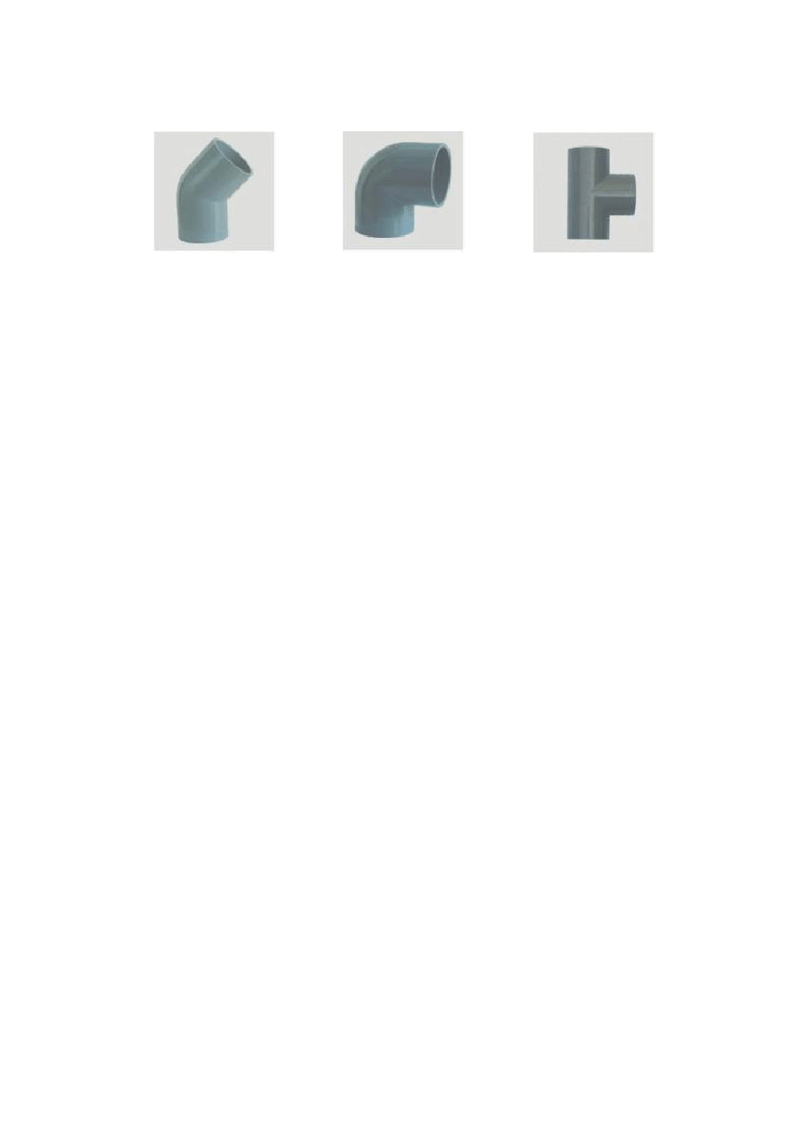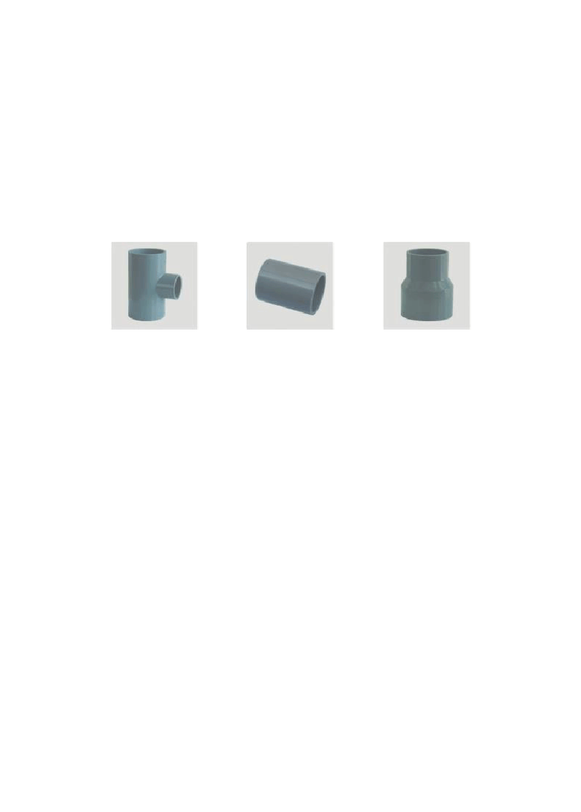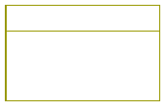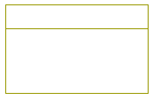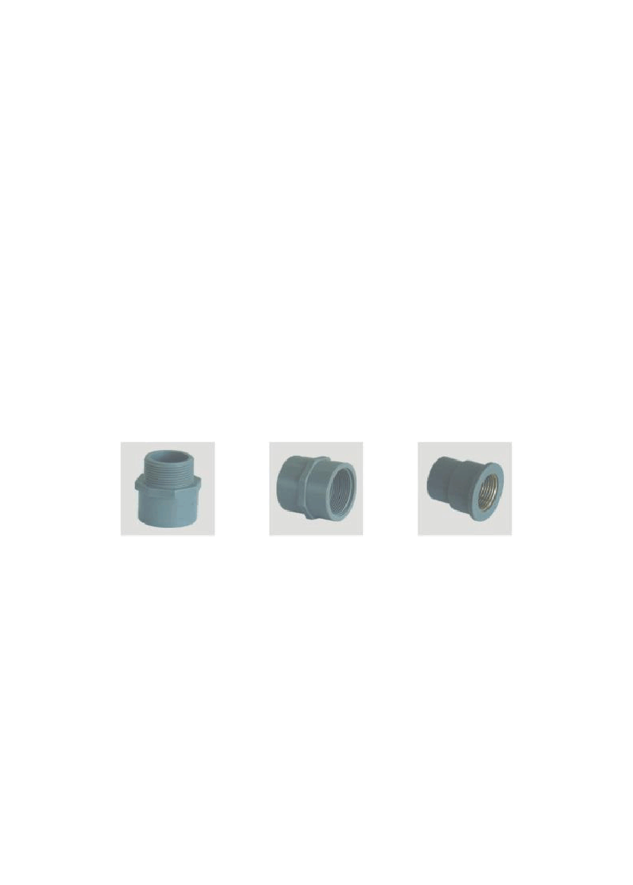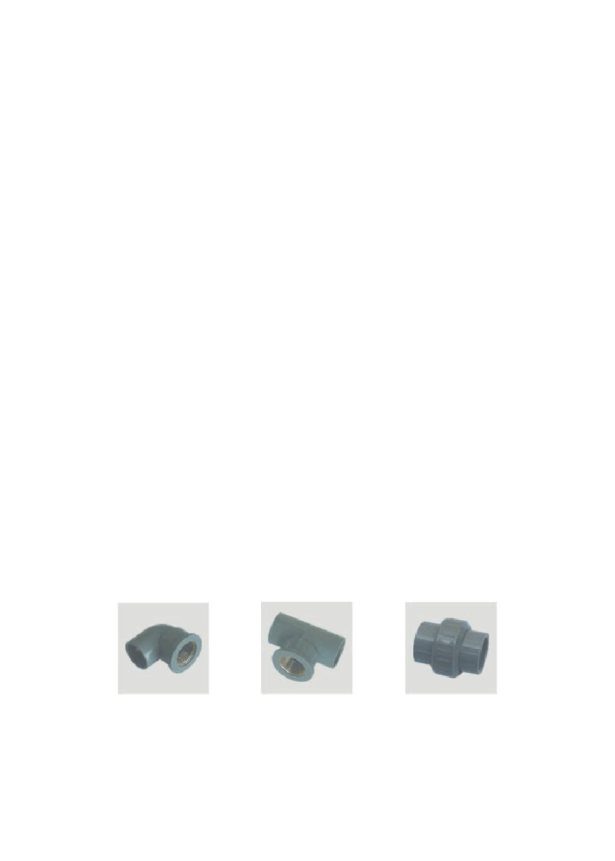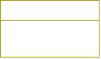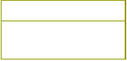45°弯头规格
De20-De250

90°异径三通规格
De25X20-De315X25
0

止阀(外螺纹直接头)
规格
De20-De110

铜牙弯头规格
De20X1/2"-De32X1"

文案大全
90°弯头规格
De20-De315

同径(套管) 规格
De20-De315

全塑内牙直接规格 De20-De63

铜牙三通规格
De20X1/2"-De32X1"
90°正三通规格
De20-De250

异径管规格
De25X20-De315X25
0

铜牙直接规格
De20X1/2"-De32X1"

活接规格
De20-De110

实用标准文档

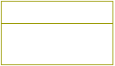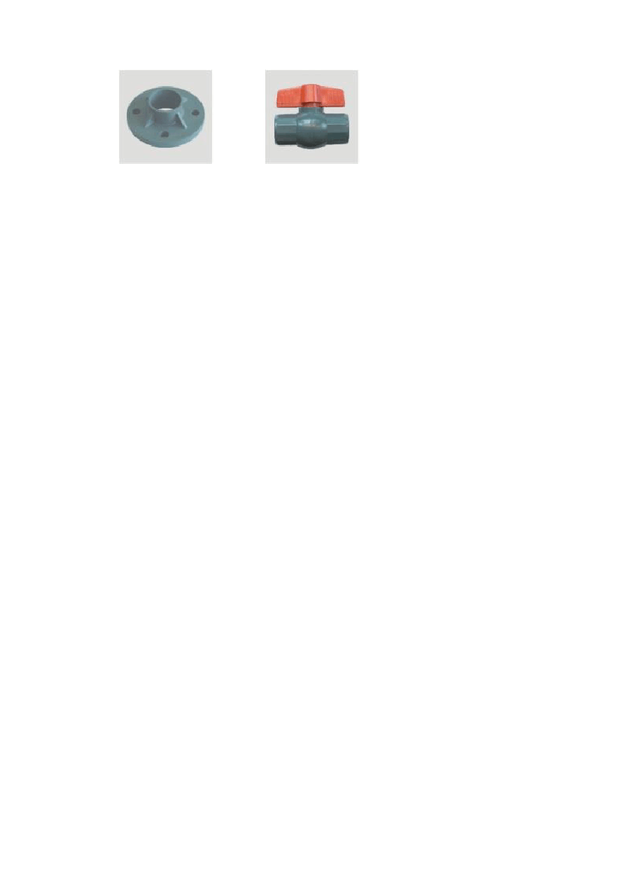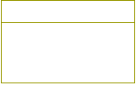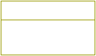法兰规格
De20-De400

文案大全
球阀规格
De20-De110
分水鞍规格
De63X25-De315X25
0

实用标准文档

排水用 U-PVC 管材 (国标)

建筑排水管

建筑排水用硬聚氯乙烯管材管件适用于排污和废水管道系统，也可用于通气管道及雨水排放管道，及多种腐蚀性流体的输送管道。

建筑排水用螺旋消音管：（Q/HYW04-2000）

平均外径 壁 厚

有效长度

公称外径
Nominal Pipe Size

75

110

160
极限偏差
Tolerance of Average Outside Diameter
+0.3
0
+0.4
0
+0.5
0
参考重量
(kg/m)
基本尺寸 | 极限偏差
2.2 | +0.4 | 0.888
3.0 | +0.6 | 1.809
3.8 | +0.6 | 3.240

(m)

4

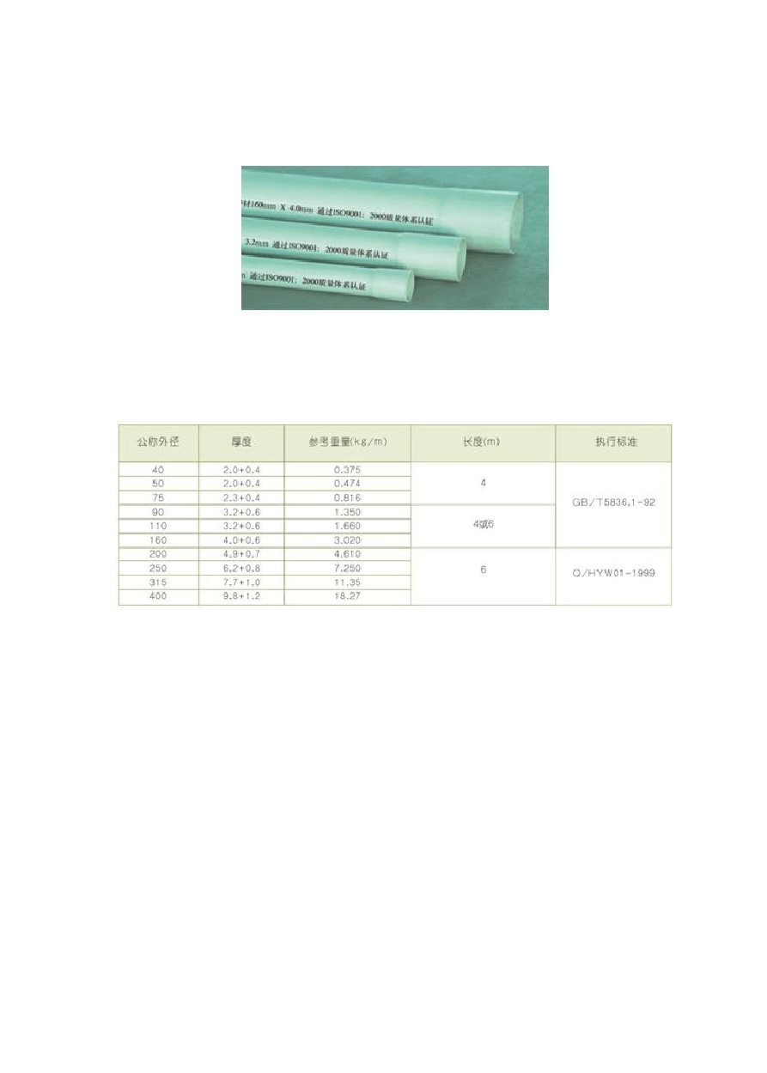

文案大全

实用标准文档

排水用 U-PVC 管件(国标)

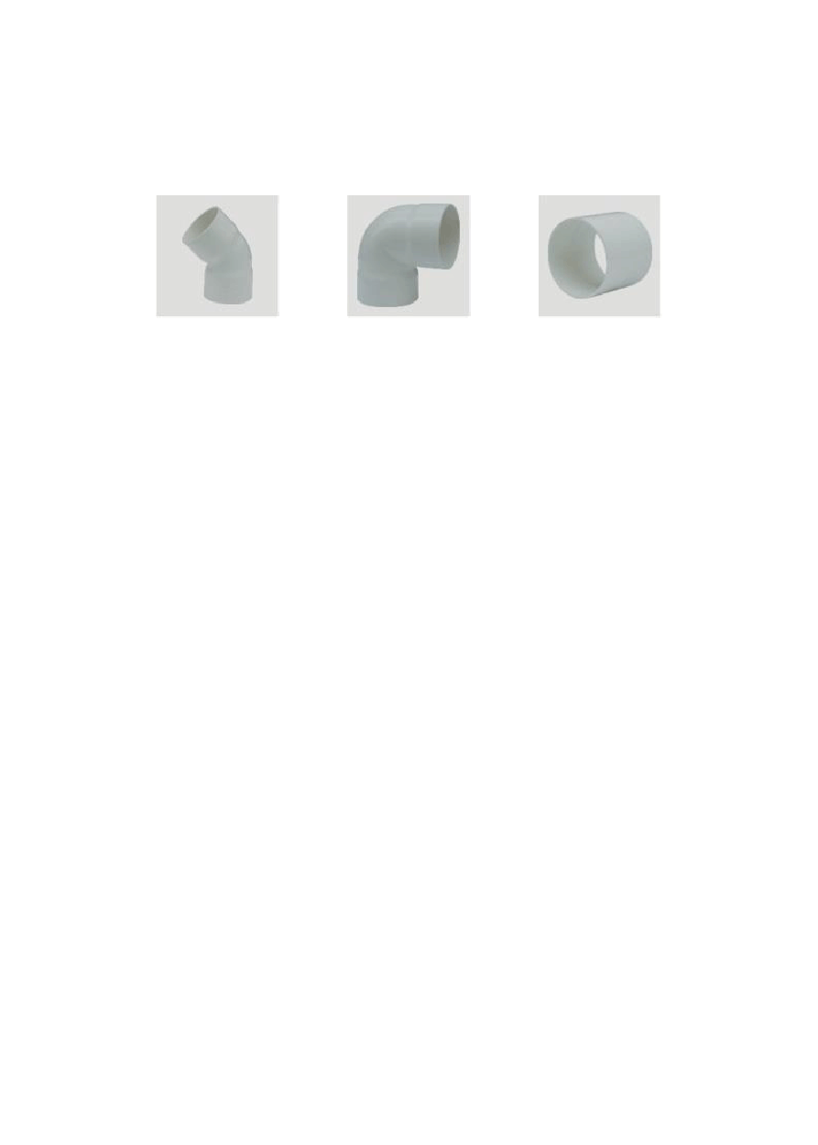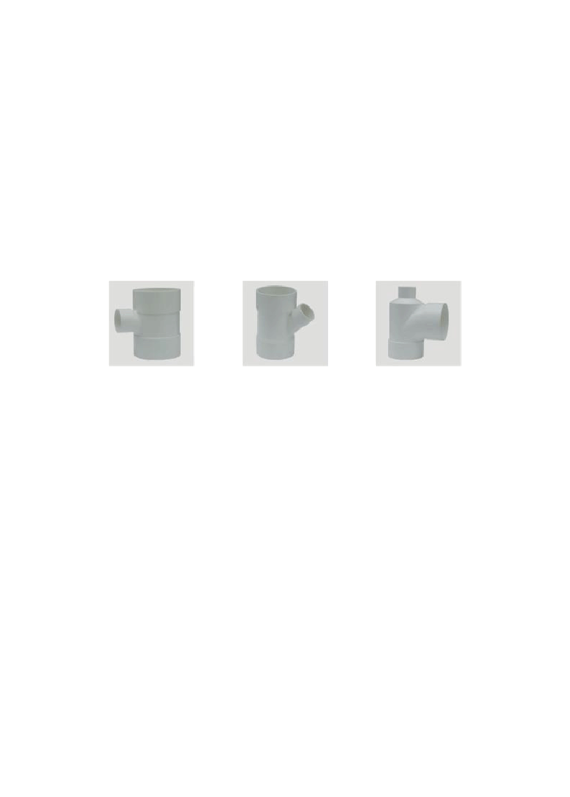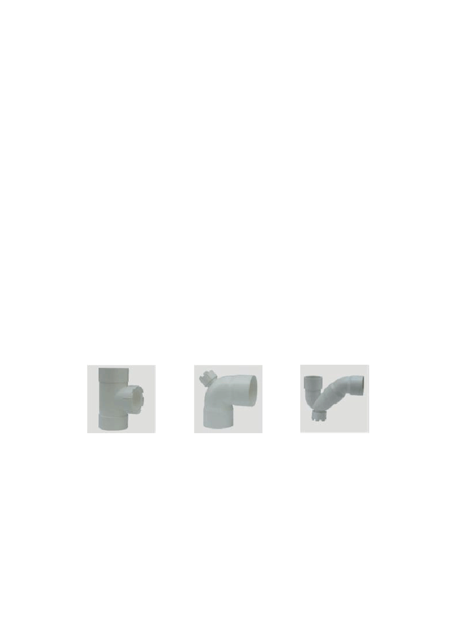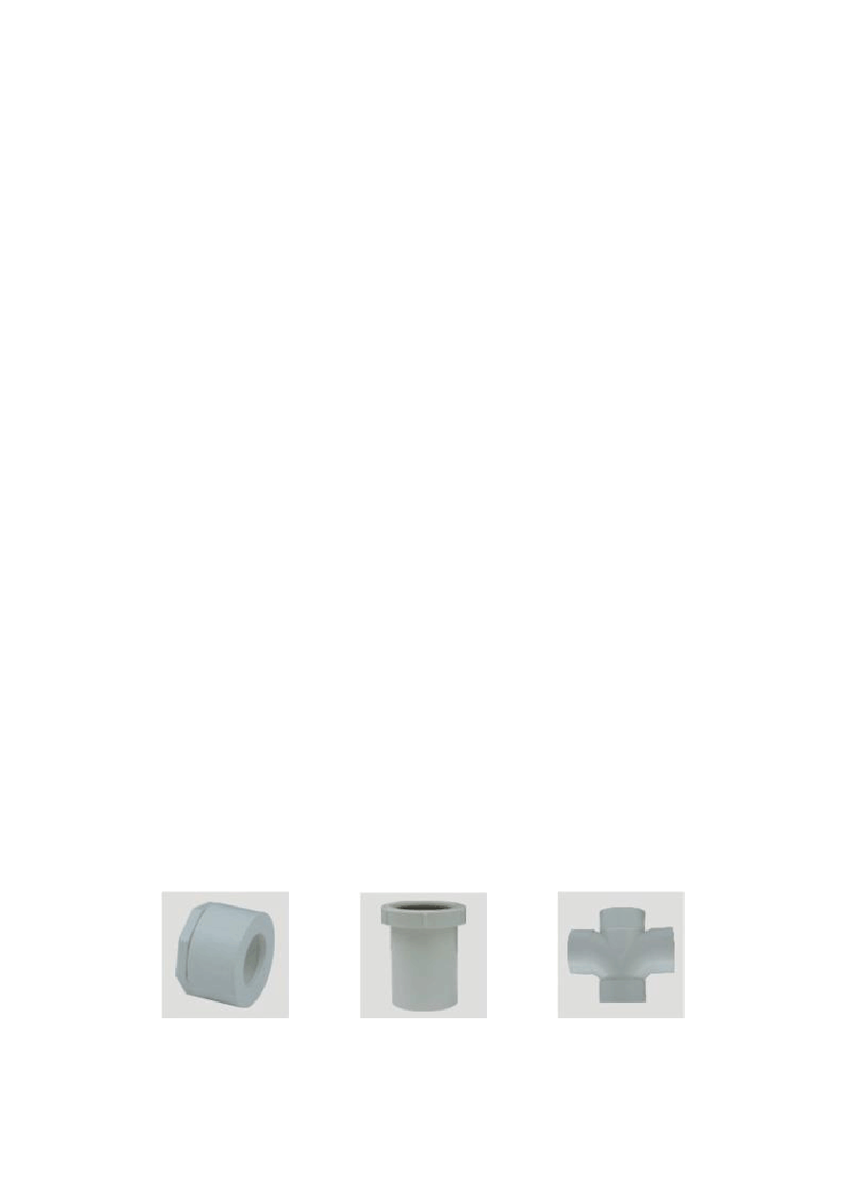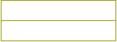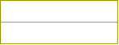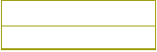45°弯头规格
De50-De315

90°三通
规格 De50-De250 规格
De75X50-De200X16 0

立检口规格
De50-De200

清扫口
规格 De50-De160

文案大全
90°弯头规格
De50-De315

45°三通
规格 De50-De250 规格
De75X50-De200X16 0

90°弯(加检)
规格
De20-De315

伸缩节
规格 De50-De315
同径规格
De50-De315

瓶式三通规格
De100X50-De100X7
5

P 弯
规格 De50-De110

四通
规格 De50-De200

实用标准文档

规格
De75X50-De200X16 0

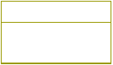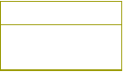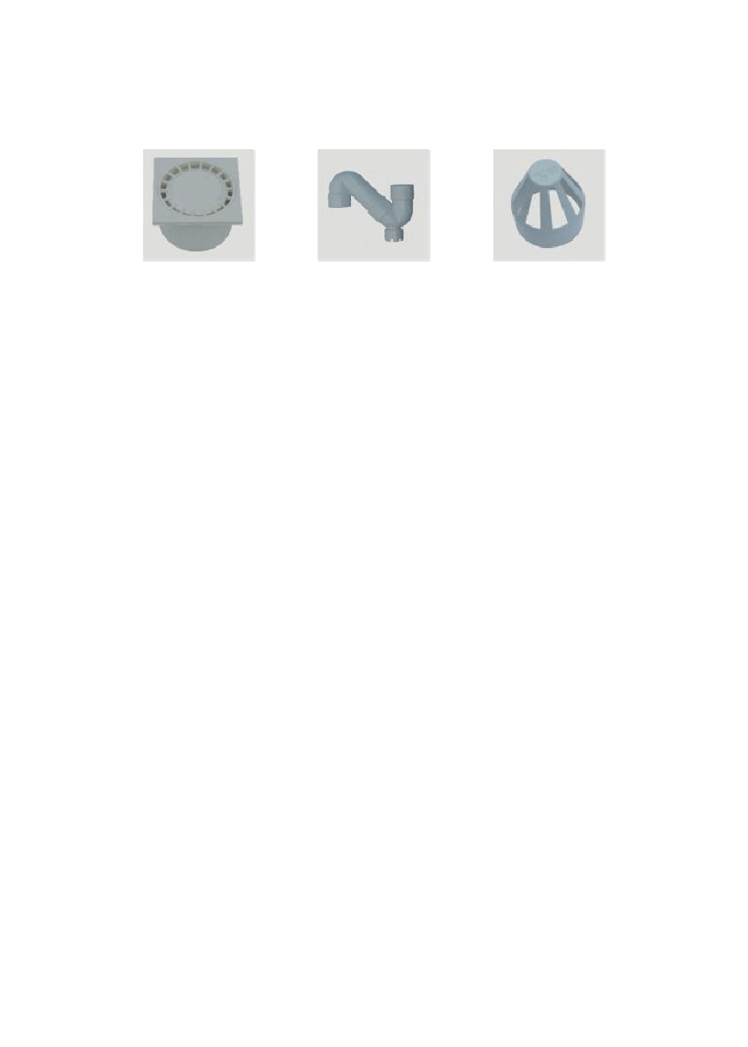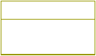地漏规格
De50-De110

文案大全
S 弯规格
De50-De110
透气帽规格
De50-De160

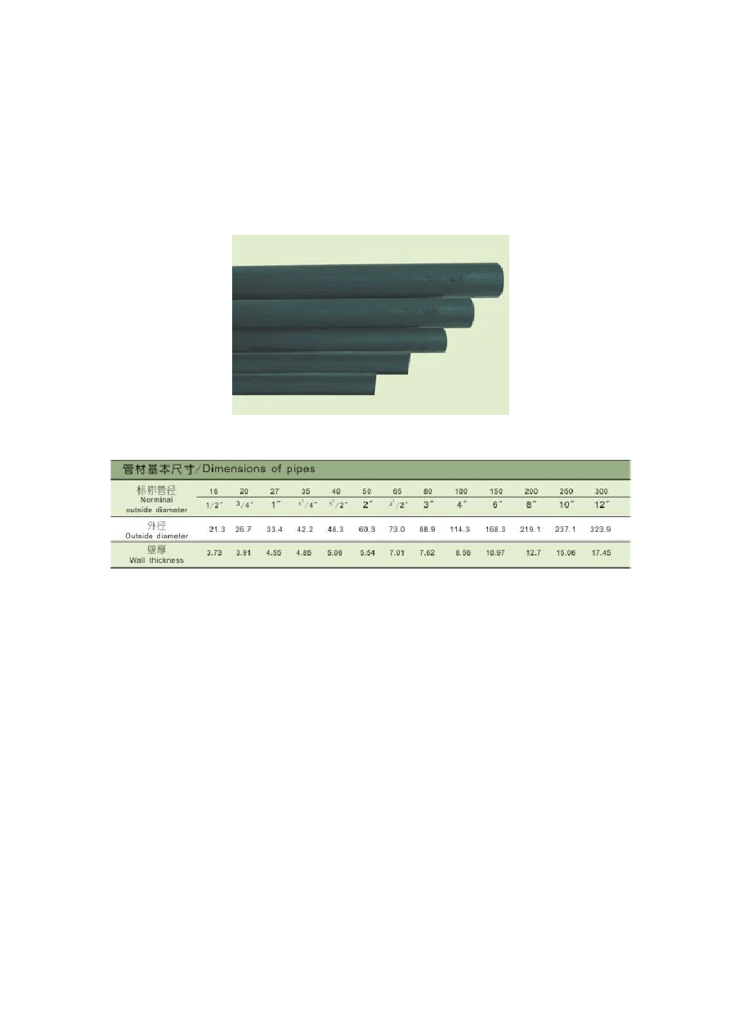
实用标准文档

SCH80 管材 (美规)

尺寸规格：

U-PVC SCH80 特性

SCH80 UPVC（聚氯乙烯）管路系统，为特殊的高分子材料，具有良好的抗老化， 耐酸碱及化学稳定性，并符合 NSF 美国生活饮用水标准，因其物理及化学特性上的优势，十分适用于饮用水输送及化学溶剂输送，故广泛的应用在液体输送及空调系统上。

U-PVC SCH80 使用功能

纯水输送系统 海水输送系统 灌溉输送系统 污水输送系统
空调冰水/回水系统 酸碱化学品输送系统 环境工程一般管路系统

C-PVC，SCH80 特性

CPVC（氯化聚氯乙烯），为耐热性管件，适用范围为 0°C～100°C，本产品各种规格齐全，所以被广泛应用于化工热流体输送、工业废水排放、半导体电子厂的热水与热温化学药液等工程配管及消防配管，深获业界一致好评与爱用。

文案大全

以上内容仅为本文档的试下载部分，为可阅读页数的一半内容。如要下载或阅读全文，请访问：https://d.book118.com/008023001110006031

